**Actividad: Objetivos de Desarrollo Sostenible**

**NM3**

**Integrantes del grupo:**

**Fecha: Semana 26-30 de octubre**

**Instrucciones:**

1. La siguiente actividad debe realizarse en grupos (máximo 3 y de forma online).
2. Ingresa a la página “Desarrollo sostenible de la ONU”, puedes hacerlo entrando al siguiente enlace: <https://www.un.org/sustainabledevelopment/es/>
3. Ingresa a la pestaña “objetivos” y elige un objetivo. A continuación, se entrega una imagen como ejemplo:

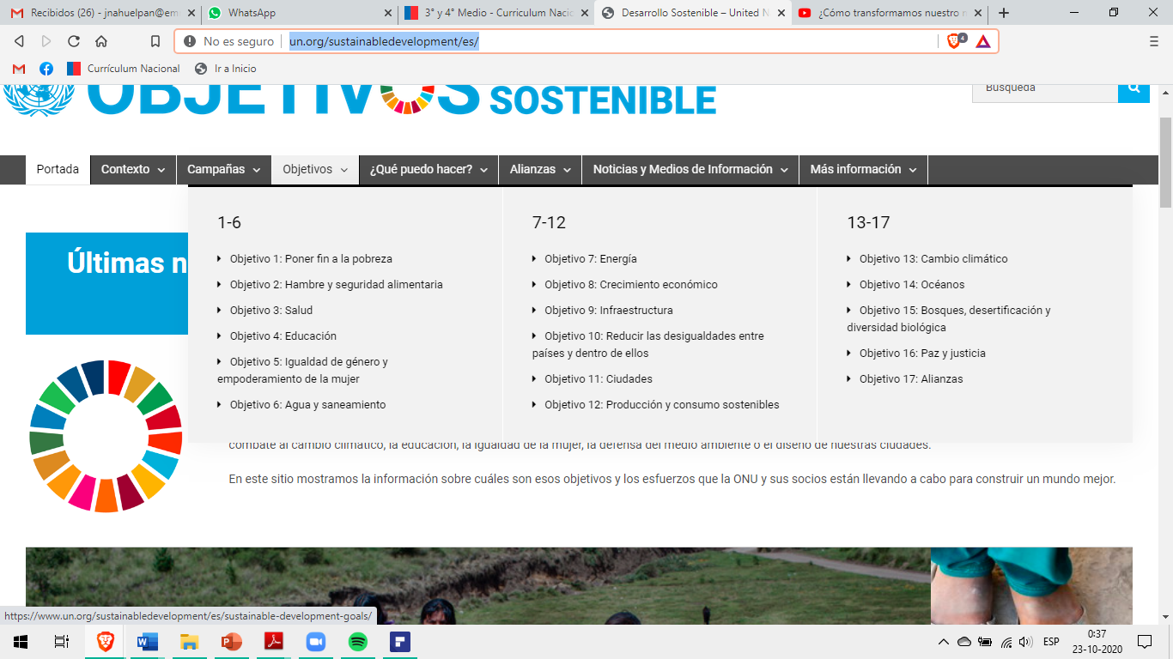

1. Selecciona un objetivo.
2. Una vez seleccionado el objetivo, los estudiantes deben completar la ficha adjunta con la información entregada en la página.
3. La actividad será retroalimentada en la clases del día jueves 29 de octubre

|  |  |
| --- | --- |
| FICHA | |
| ¿Cuál es el objetivo seleccionado? |  |
| ¿Cuál es el diagnóstico que se hace del tema? |  |
| ¿De qué manera el logro del objetivo da cuenta del desarrollo sostenible? |  |
| En relación con tu vida cotidiana y las de tu comunidad, ¿de qué manera el objetivo cambiaría tu forma de vivir? |  |
| ¿Qué decisiones se debe tomar para cumplir el objetivo escogido? |  |
| ¿Quiénes son los actores directamente implicados en este objetivo? |  |
| ¿Qué responsabilidad tienen el Estado y el  mercado (mundo privado y público) en alcanzar el objetivo? |  |
| ¿En qué sentido es positivo? ¿En qué sentido podría ser negativo? |  |
| ¿Qué cambios deberían realizar los privados? |  |
| ¿Quiénes deben/deberían participar en el proceso de toma de decisiones para alcanzar la meta? |  |
| ¿Hay medidas tomadas por el Estado de Chile en esta materia? ¿Cuál es el rol que tienen el Estado y el mercado en ellas? |  |
| Conclusiones: |  |